ITEN PRESO NO DOCUMENTO DE SAìDA
Neste caso a OS 111074 está presa no documento de saída:
Como podem ver abaixo, quando digitamos o numero da OS na ordem de separação, ele não aparece.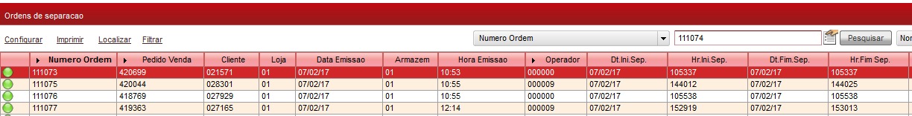

Porém, conforme tela seguinte, ele está no Documento de saída. Pesquisas anteriores me levaram a entender que nesse caso, pode ser feita a limpeza de algum campo via APSDU, mas não tenho certeza disto.
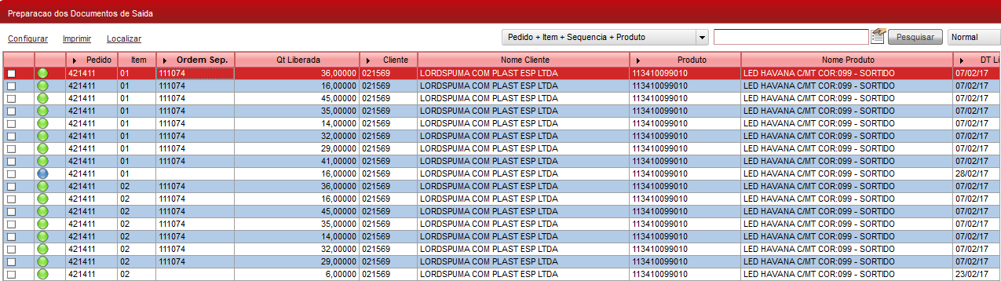
Veja que na tela de Documento de saída ele aparece. (111074)
Por isso dizem que “ ITEM está preso no documento de saída”.

